**KẾ HOẠCH BÀI DẠY**

|  |  |
| --- | --- |
| **Trường: …………………………** | Họ và tên giáo viên: |
| **Tổ: ………………………………** | ………………………………………….. |

**CHƯƠNG 4: CHU KÌ TẾ BÀO, PHÂN BÀO VÀ CÔNG NGHỆ TẾ BÀO**

## **BÀI 20. THỰC HÀNH**

## **QUAN SÁT TIÊU BẢN CÁC KÌ PHÂN BÀO NGUYÊN PHÂN VÀ GIẢM PHÂN**

Môn Sinh học; Lớp: 10

Thời gian thực hiện: 2 tiết

**I. MỤC TIÊU**

|  |  |  |
| --- | --- | --- |
| **Phẩm chất, năng lực** | **YÊU CẦU CẦN ĐẠT** | **Mã hoá** |
| **1. Về năng lực**  ***1.1. Năng lực sinh học*** | | |
| *Nhận thức sinh học* | Tự liên hệ được kiến thức từ lí thuyết được học trong SGK với thực tiễn quan sát được trong giờ thực hành, tự đánh giá đúng sai, tự rút ra kinh nghiệm khi thao thác thực hành. | SH 1.7 |
| *Tìm hiểu thế giới sống* | Đề xuất được vấn đề được nhắc đến trong tình huống thực tế; đặt được các câu hỏi liên quan đến các tình huống đó. | SH 2.1 |
| Đề xuất được các giả thuyết liên quan đến tình huống trong thực tiễn và liên hệ với bài học. | SH 2.2 |
| *Vận dụng kiến thức,*  *kĩ năng đã học* | Thu thập dữ liệu từ kết quả quan sát các thí nghiệm , giải thích và rút ra kết luận về vấn đề nghiên cứu. | SH 2.4 |
| Viết được báo cáo thực hành. | SH 2.5 |
| ***1.2. Năng lực chung*** | | |
| *Tự chủ và tự học* | Rèn kĩ năng sử dụng kính hiển vi, kĩ năng sử dụng hóa chất, kĩ năng làm tiêu bản tạm thời trong quá trình thực hành thí nghiệm.  Làm được tiêu bản tạm thời, sử dụng được kính hiển vi và quan sát được quá trình nguyên phân ở tế bào rễ hành, quá trình giảm phân ở tế bào bao phấn (hoa hành, hoa hẹ), quan sát quá tỷình giảm phân ở tế bào động vật thông qua tiêu bản cố định . | TCTH 6.3 |
| *Giao tiếp và hợp tác* | Chủ động hợp tác làm việc nhóm, cùng nhau hoàn thành nội dung thực hành, tham khảo kết quả của các nhóm khác để bổ xung những thiếu sót khách quan. | GTHT 3 |
| *Giải quyết vấn đề và sáng tạo* | Nêu được nhiều ý tưởng mới hoặc đặt ra các câu hỏi cần giải đáp trong hoặc sau khi tiến hành thí nghiệm. | VĐST 3 |
| **2. Về phẩm chất** | | |
| *Trung thực* | Tiến hành thí nghiệm đúng quy trình, báo cáo trung thực số liệu và kết quả nghiên cứu. | TT 1 |
| *Chăm chỉ* | Đánh giá được điểm mạnh, điểm yếu của bản thân, thuận lợi và khó khăn khi tham gia nghiên cứu khoa học. | CC 1.1 |

**II. THIẾT BỊ DẠY HỌC VÀ HỌC LIỆU**

**1. Đối với giáo viên**

* SGK, SGV, SBT Sinh học.
* Dụng cụ, mẫu vật, hoá chất chuẩn bị theo gợi ý trong SGK.

**+ Dụng cụ:** Kính hiển vi quang học, lam kính, lamen, đĩa đồng hồ, giấy thấm, kéo, kim mũi mác, cốc thủy tinh 100 mL, bút lông dầu đã hết mực hoặc cán bút chì, ống nhỏ giọt, khăn lau, găng tay y tế, mắt kính bảo hộ.

**+ Hóa chất:** Dung dịch nhuộm nhiễm sắc thể carmine acetic 2% hoặc orcein acetic 2%, HCl 2N, CH3COOH 5%, nước cất. (thay thế thuốc nhuộm carmine acetic 2% hoặc orcein acetic 2% bằng thuốc nhuộm xanh methylen 1%)

**+ Mẫu vật:** Ngâm củ hành trong nước khoảng 24 giờ, trồng hành trong cát ẩm khoảng 2 – 3 ngày sẽ thấy hành mọc nhiều rễ dài khoảng 0,5 – 2 cm (khi trồng nên tưới ẩm cho hành 1 – 2 lần trong ngày).

* Các câu hỏi liên quan đến bài học.
* Máy tính, máy chiếu.

**2. Đối với học sinh**

* Các mẫu vật hoặc dụng cụ được GV phân công chuẩn bị.
* Cần chuẩn bị trước nội dung thực hành, cần nắm rõ bài thực hành gồm những nội dung gì, quy trình tiến hành gồm những bước nào và sản phẩm của giờ thực hành là gì.
* Biên bản thảo luận nhóm.
* Báo cáo thu hoạch.

**III. TIẾN TRÌNH DẠY HỌC**

|  |  |  |  |  |  |  |  |  |  |  |  |  |  |  |  |  |
| --- | --- | --- | --- | --- | --- | --- | --- | --- | --- | --- | --- | --- | --- | --- | --- | --- |
| **HOẠT ĐỘNG 1. MỞ ĐẦU ( 5 phút)**  **a) Mục tiêu:** HS củng cố lại kiến thức phần nguyên phân, giảm phân đã học, chuẩn bị sẵn sàng cho bài thực hành.  **b) Tổ chức thực hiện**  ***\* Giao nhiệm vụ học tập:***  ‒ Quan sát hình và cho biết tế bào đang ở kì nào của quá trình phân bào? Dựa vào đâu để nhận biết tế bào đang ở kì đó?  ***\* Thực hiện nhiệm vụ:***  ‒ HS nhớ lại kiến thức đã học trong bài trước và trả lời câu hỏi của GV.  ***\* Báo cáo, thảo luận:***  ‒ HS xung phong trả lời câu hỏi.  ‒ Các HS còn lại nhận xét, đưa ra ý kiến khác (nếu có).  ***\* Kết luận, nhận định:***  ‒ GV đánh giá, nhận xét, chuẩn kiến thức.  - GV sử dụng nội dung đã dạy để đánh giá.  - GV dẫn dắt HS vào bài học: Vậy hình ảnh thực tế mà chúng ta quan sát được có đúng như hình không! Chúng ta sẽ đi vào bài thực hành hôm nay.  **HOẠT ĐỘNG 2. HÌNH THÀNH KIẾN THỨC MỚI (70 phút)**  **Hoạt động 2.1. Thiết kế thí nghiệm quan sát tiêu bản tế bào rễ hành nguyên phân ( 25 phút)**  **a) Mục tiêu:** SH 2.3; TCTH 6.3; GTHT 3; CC 1.1.  **b) Tổ chức thực hiện**  ***\* Giao nhiệm vụ học tập:***  ‒ GV yêu cầu các nhóm đọc các bước tiến hành trong mục 1, phần II (SGK tr.97 – 98) để chuẩn bị làm thí nghiệm.  *+ Bước 1: Ngâm củ hành cho ra rễ (chuẩn bị trước từ 3 đến 5 ngày), chọn 4 – 5 rễ hành cho vào đĩa đồng hồ cùng với dung dịch carmine acetic 2%, đun nóng trên đèn cồn (6 phút) rồi chờ 30 – 40 phút để các rễ được nhuộm màu.*  *+ Bước 2: Đặt lên phiến kính một giọt acetic acid 5%, dùng kim mũi mác lấy rễ hành đặt lên phiến kính, dùng dao lam cắt một đoạn mô phân sinh ở đầu chop rễ chừng 1,5 – 2 mm.*  *+ Bước 3: Đậy lá kính lên vật mẫu, dùng giấy lọc hút acid thừa, dùng cán kim mũi mác gõ nhẹ lên lá kính để dàn mỏng tế bào mô phân sinh trên phiến kính.*  *+ Bước 4: Đưa tiêu bản lên kính hiển vi và quan sát ở các vật kính 10x, 40x. Quan sát tiêu bản và vẽ hình vào bảng báo cáo.*  ***\* Thực hiện nhiệm vụ:***  - Các nhóm đọc các bước tiến hành thí nghiệm trong SGK và tiến hành thí nghiệm.  - Ghi lại kết quả thu được vào các mẫu phiếu, thảo luận, giải thích kết quả quan sát được.  ***\* Báo cáo, thảo luận:***  - Các nhóm nộp lại phiếu kết quả cho GV.  - Đại diện nhóm giải thích hiện tượng thu được sau khi làm thí nghiệm.  ***\* Kết luận, nhận định:***  - GV đánh giá, nhận xét quá trình thực hành của HS, chuẩn kiến thức, chuyển sang hoạt động tiếp theo.  - GV sử dụng công cụ 2 để đánh giá (Hồ sơ dạy học)  **Hoạt động 2.2. Thiết kế thí nghiệm quan sát quá trình giảm phân ở tế bào bao phấn ( 25 phút)**  **a) Mục tiêu:** SH 2.3; TCTH 6.3; GTHT 3; CC 1.1.  **b) Tổ chức thực hiện**  ***\* Giao nhiệm vụ học tập:***  ‒ GV yêu cầu các nhóm đọc các bước tiến hành trong mục 2, phần II (SGK tr.97 – 98) để chuẩn bị làm thí nghiệm.  *+ Bước 1: Dùng kim nhọn tách lấy bao hoa (chọn hoa có kích thước khoảng 9 – 10 mm), tách lấy bao phấn, rồi cố định trong dung dịch Carnoy trong 15 phút. Có thể dùng mẫu tươi (hạt phấn lấy trực tiếp từ bao phấn chưa được cố định).*  *+ Bước 2: Lấy 3 bao phấn đặt lên phiến kính, dầm bao phấn bằng kim nhọn.*  *+ Bước 3: Ngâm trong HCl 1,5N trong 5 phút, nhuộm bằng aceto-orcein 2% trong 20 phút.*  *+ Bước 4: Hút hết phẩm nhuộm thừa, nhỏ 1 giọt acetic acid 5%, đậy lá kính và dùng ngón tay cái ấn nhẹ để dàn đều tế bào.*  *+ Bước 4: Quan sát tiêu bản ở các vật kính 10x, 40x và vẽ hình vào bảng báo cáo.*  ***\* Thực hiện nhiệm vụ:***  - Các nhóm đọc các bước tiến hành thí nghiệm trong SGK và tiến hành thí nghiệm.  - Ghi lại kết quả thu được vào các mẫu phiếu, thảo luận, giải thích kết quả quan sát được.  ***\* Báo cáo, thảo luận:***  - Các nhóm nộp lại phiếu kết quả cho GV.  - Đại diện nhóm giải thích hiện tượng thu được sau khi làm thí nghiệm.  ***\* Kết luận, nhận định:***  - GV đánh giá, nhận xét quá trình thực hành của HS, chuẩn kiến thức, chuyển sang hoạt động tiếp theo.  - GV sử dụng công cụ 2 để đánh giá (Hồ sơ dạy học)  **Hoạt động 2.3. Thiết kế thí nghiệm quan sát các kì phân bào ở tế bào động vật trên tiêu bản cố định ( 10 phút)**  **a) Mục tiêu:** SH 2.3; TCTH 6.3; GTHT 3; CC 1.1.  **b) Tổ chức thực hiện**  ***\* Giao nhiệm vụ học tập:***  ‒ GV yêu cầu các nhóm đọc các bước tiến hành trong mục 2, phần II (SGK tr.97 – 98) để chuẩn bị làm thí nghiệm.  *+ Giáo viên sử dụng tiêu bản cố định ở tế bào của một số động vật như: giun, châu chấu, trâu, bò, … để cho học sinh quan sát quá trình nguyên phân; hoặc sử dụng tiêu bản cố định ở tế bào sinh tinh của lợn, bò, …để học sinh quan sát quá trình giảm phân.*  ***\* Thực hiện nhiệm vụ:***  - Các nhóm đọc các bước tiến hành thí nghiệm trong SGK và tiến hành thí nghiệm.  - Ghi lại kết quả thu được vào các mẫu phiếu, thảo luận, giải thích kết quả quan sát được.  ***\* Báo cáo, thảo luận:***  - Các nhóm nộp lại phiếu kết quả cho GV.  - Đại diện nhóm giải thích hiện tượng thu được sau khi làm thí nghiệm.  ***\* Kết luận, nhận định:***  - GV đánh giá, nhận xét quá trình thực hành của HS, chuẩn kiến thức, chuyển sang hoạt động tiếp theo.  - GV sử dụng công cụ 2 để đánh giá (Hồ sơ dạy học)  **Hoạt động 2.4. Báo cáo kết quả thực hành ( 10 phút)**  **a) Mục tiêu:** SH 2.5; GTHT 3; TT 1; CC 1.1.  **b) Tổ chức thực hiện**  ***\* Giao nhiệm vụ học tập:***  ‒ GV yêu cầu các nhóm nghiên cứu mẫu báo cáo (SGK tr.98) và tiến hành viết báo cáo thực hành.  **Hoạt động 2.5. Viết báo thực hành ( học sinh có thể làm ở nhà)**  *Mẫu phiếu báo cáo thực hành như sau:*  **BÁO CÁO KẾT QUẢ THỰC HÀNH QUAN SÁT TIÊU BẢN PHÂN BÀO**  *Thứ ……. ngày …. tháng … năm …..*  Nhóm: …………………………………… Lớp: ……….  Họ và tên thành viên:  ……………………….…………………………………………………………  ……………………….…………………………………………………………  ……………………….…………………………………………………………   1. Quan sát tiêu bản quá trình nguyên phân 2. Tiến trình thực hiện:   *+ Dụng cụ: ………………………………………………………………………………..*  *+ Mẫu vật: ………………………………………………………………………………..*   1. Hình ảnh quan sát được:  |  |  | | --- | --- | | Hình vẽ | Mô tả các kì quan sát được | | … | … | | … | … | | … | … |  1. Quan sát tiêu bản quá trình giảm phân 2. Tiến trình thực hiện:   *+ Dụng cụ: ………………………………………………………………………………*  *+ Mẫu vật: …………………………………………………………………………………*   1. Hình ảnh quan sát được:  |  |  | | --- | --- | | Hình vẽ | Mô tả các kì quan sát được | | … | … | | … | … | | … | … |   ***\* Thực hiện nhiệm vụ:***  - Các nhóm thảo luận, hoàn thành báo cáo thực hành.  ***\* Báo cáo, thảo luận:***  - GV thu lại báo cáo thực hành của các nhóm.  ***\* Kết luận, nhận định:***  - GV đánh giá, nhận xét quá trình làm việc của các nhóm.  - GV sử dụng công cụ 3 để đánh giá (Hồ sơ dạy học)  **HOẠT ĐỘNG 3. LUYỆN TẬP ( 10 phút)**  **a) Mục tiêu:** SH 1.7; SH 2.4; TCTH 6.3; VĐST 3; CC 1.1  **b) Tổ chức thực hiện**  ***\* Giao nhiệm vụ học tập:***  ‒ HS trả lời các câu hỏi TN sau:  ‒ **Câu 1.** Sử dụng dữ kiện sau để trả lời các câu hỏi từ 1 - 5.  Để quan sát tiêu bản rễ hành, ta làm như sau:  (1) Quan sát toàn bộ lát cắt rễ hành dưới vật kính x10 để sơ bộ xác định vùng có nhiều tế bào đang phân chia.  (2) Chỉnh vùng có nhiều tế bào đang phân chia vào giữa hiển vi trường và quan sát dưới vật kính x40.  (3) Đặt tiêu bản cố định lên kính hiển vi và điều chỉnh sao cho vùng có mẫu vật vào giữa hiển vi trường.  (4) Nhận biết các kì của quá trình nguyên phân trên tiêu bản.  1. Thứ tự nào sau đây là đúng cho trình tự tiến hành thí nghiệm?  A. (1) → (2) → (4) → (3).                               B. (3) → (1) → (2) → (4).  C. (1) → (3) → (2) → (4).                               D. (2) → (1) → (3) → (4).  **2**. Mục tiêu của bài thực hành là gì?  A. Vẽ được hình biểu diễn bộ nhiễm sắc thể trong từng kì của nguyên phân.  B. Quan sát được hình thái nhiễm sắc thể trong phân bào nguyên phân.  C. Nhận biết được các kì nguyên phân.  D. Tất cả các mục tiêu trên.  **3.** Khi quan sát tiêu bản, nếu thấy các nhiễm sắc thể đơn đang phân li về hai cực của tế bào thì kết luận tế bào dang ở kì nào của nguyên phân?  A. Kì đầu                 B. Kì giữa                 C. Kì sau              D. Kì cuối  **4**. Quan sát tiêu bản của một rễ hành, ta có thể thấy trường hợp nào sau đây?  A. Các tế bào đang ở các kì khác nhau.  B. Một số tế bào đang ở cùng một kì.  C. Một số tế bào không nhìn rõ nhiễm sắc thể.  D. Tất cả các trường hợp trên.  **5**. Dưới kính hiển vi, hình thái nhiễm sắc thể rõ nét, đặc trưng nhất ở kì nào?  A. Kì đầu                  B. Kì giữa                  C. Kì sau                    D. Kì cuối  ***\* Thực hiện nhiệm vụ:***  - HS sử dụng kiến thức đã học để trả lời câu hỏi.  - GV theo dõi, hỗ trợ HS nếu cần thiết.  ***\* Báo cáo, thảo luận:***  - HS xung phong trả lời câu hỏi  ***\* Kết luận, nhận định:***  - GV đánh giá, nhận xét câu trả lời của các nhóm, chuẩn kiến thức và chuyển sang hoạt động tiếp theo.  **HOẠT ĐỘNG 4. VẬN DỤNG ( 5 phút)**  **a) Mục tiêu:** SH 1.7; SH 2.1; SH 2.2; GTHT 3; CC 1.1.  **b) Tổ chức thực hiện**  ***\* Giao nhiệm vụ học tập:***  GV giao nhiệm vụ để HS thực hiện ngoài giờ học: *Hãy tìm hiểu và cho biết thành phần của dung dịch Carnoy. Từ đó, hãy cho biết Carnoy được dùng để làm gì trong thí nghiệm.*  ***\* Thực hiện nhiệm vụ:***  - HS tiếp nhận nhiệm vụ và thực hiện ngoài giờ học.  - GV hướng dẫn, hỗ trợ HS khi cần thiết.  ***\* Báo cáo, thảo luận:***  HS trình bày bài báo cáo vào tiết học sau.  ***\* Kết luận, nhận định:***  - GV nhận xét, đánh giá, kết thúc tiết học.  - GV đánh giá dựa trên mức độ hoàn chỉnh bài tập về nhà. |

**IV. HỒ SƠ DẠY HỌC**

**A. NỘI DUNG DẠY HỌC CỐT LÕI**

|  |  |
| --- | --- |
| **BÀI 20: THỰC HÀNH: QUAN SÁT TIÊU BẢN CÁC KÌ PHÂN BÀO NGUYÊN PHÂN VÀ GIẢM PHÂN.** | |
| II. CÁCH TIẾN HÀNH   1. Quan sát tiêu bản tế bào rễ hành nguyên phân. Học sinh làm được tiêu bản tạm thời tế bào rễ hành để quan sát các kì của quá trình nguyên phân, lên tiêu bản và quan sát dưới kính hiển vi, vẽ hoặc chụp lại hình quan sát được, giải thích kết quả quan sát được. | SGK trang 97 |
| II. CÁCH TIẾN HÀNH   1. Quan sát quá trình giảm phân ở tế bào bao phấn. Học sinh làm được tiêu bản tạm thời tế bào bao phấn để quan sát các kì của quá trình giảm phân, lên tiêu bản và quan sát dưới kính hiển vi, vẽ hoặc chụp lại hình quan sát được, giải thích kết quả quan sát được. | SGK trang 97- 98 |
| II. CÁCH TIẾN HÀNH   1. Quan sát các kì phân bào ở tế bào động vật trên tiêu bản cố định. | SGK trang 98 |
| II. CÁCH TIẾN HÀNH   1. Báo cáo kết quả thực hành. | SGK trang 98 |

**B. CÁC HỒ SƠ KHÁC**

**1. Sản phẩm**

+ Sản phẩm 1: Câu trả lời của HS.

+ Sản phẩm 2: Báo cáo kết quả thực hành của học sinh.

**2. Công cụ đánh giá**

**- Công cụ 1: thang đo (**Dùng cho hoạt dộng 1**)**

1. HS rất ít hứng thú

2. HS ít hứng thú

3. HS hứng thú

4. HS rất hứng thú

**- Công cụ 2: Bảng kiểm (**dùng cho hoạt động 2.3,2.4**)**

|  |  |  |  |
| --- | --- | --- | --- |
| **Nội dung** |  | **Có** | **Không** |
| Bước chuẩn bị thí nghiệm | HS có đem đầy đủ dụng cụ, nguyên liệu theo yêu cầu GV (nếu có) |  |  |
| Tiến hành, bố trí thí nghiệm | HS có tích cực tiến hành thí nghiệm hay không |  |  |
| Thảo luận kết quả thí nghiệm | HS có tích cực thảo luận kết quả thí nghiệm hay không |  |  |
| Giải thích được kết quả thí nghiệm | HS giải thích được kết quả thí nghiệm hay không |  |  |

**Công cụ 3:** Rubrics đánh giá bài báo cáo thực hành của HS (dùng cho hoạt động 2.5).

|  |  |  |  |
| --- | --- | --- | --- |
| Tiêu chí | Mức 1 | Mức 2 | Mức 3 |
| Mục đích thực hiện  đề tài  (1 điểm) | Trình bày chính xác, rõ ràng mục đích thực hiện đề tài  (1 điểm) | Trình bày chính xác nhưng chưa nổi bật được mục đích thực hiện đề tài  (0,5 điểm) | Chưa nêu được mục đích thực hiện đề tài  (0 điểm) |
| Mẫu vật,  hoá chất  (1 điểm) | Chuẩn bị đầy đủ các mẫu vật, hoá chất theo yêu cầu của GV  (1 điểm) | Chuẩn bị chưa đầy đủ các mẫu vật, hoá chất theo yêu cầu của GV  (0,5 điểm) | Không chuẩn bị  mẫu vật, hoá chất  (0 điểm) |
| Phương pháp  nghiên cứu  (2 điểm) | Nêu đúng tên phương pháp nghiên cứu, phương pháp phù hợp để thực hiện đề tài  (2 điểm) | Nêu đúng tên phương pháp nghiên cứu, phương pháp chưa phù hợp để thực hiện đề tài  (0,5 – 1,5 điểm) | Không nêu được tên phương pháp nghiên cứu  (0 điểm) |
| Báo cáo  kết quả nghiên cứu  (4 điểm) | Trình bày đúng các bước tiến hành, báo cáo đúng kết quả thí nghiệm và đưa ra giải thích đúng cho kết quả thí nghiệm  (3,5 – 4 điểm) | Trình bày đúng các bước tiến hành, báo cáo đúng kết quả thí nghiệm và các giải thích đưa ra chưa đúng cho kết quả thí nghiệm  (2,5 – 3 điểm) | Trình bày chính xác các bước tiến hành; báo cáo kết quả thí nghiệm và đưa ra giải thích chưa đúng  (0,5 – 2 điểm) |
| Kết luận và kiến nghị  (2 điểm) | Kết luận và kiến nghị phù hợp với kết quả nghiên cứu (2 điểm) | Kết luận và kiến nghị chưa phù hợp với kết quả nghiên cứu  (0,5 – 1,5 điểm) | Không đưa ra được kết luận và kiến nghị cho kết quả nghiên cứu  (0 điểm) |

**3. Một số tình huống trong bài thực hành và biện pháp xử lí:**

*Tình huống 1*: Pha dung dịch Carmine acetic 2%

*Biện pháp xử lí:* Cân 2gram carmine pha trong 100mL acide acetic 45%. Đun sôi nhẹ trong thời gian ít nhất 1 giờ, để nguội rồi đem lọc được thuốc nhuộm carmin acetic 2%. Dung dịch thuốc nhuộm Carmine acetic 2% bảo quản trong ngăn mát tủ lạnh có thể dùng được lâu dài.

*Tình huống 2: trong thao tác thực hiện tiêu bản*

Theo quy trình sách giáo khoa, “*chọn 4 – 5 rễ hành cho vào đĩa đồng hồ cùng với dung dịch carmine acetic 2%, đun nóng trên đèn cồn (6 phút) rồi chờ 30 – 40 phút để các rễ được nhuộm màu.”*. Làm như vậy thì thời lượng 45 phút của một tiết học không đảm bảo cho tiến hành thí nghiệm.

Trong thao tác đun cách thủy mẫu rễ, khi làm thực tế sẽ xuất hiện tình huống mẫu có thể thường xuyên bị hỏng, do nhiệt độ cao hoặc thời gian đun quá lâu khiến thí nghiệm không thành công.

*Biện pháp xử lí:* Xử lí tình huống trên bằng việc ngâm rễ trong HCl 2N khoảng 5 phút thay cho thao tác đun cách thủy. Ngâm HCl giúp mẫu rễ mềm vừa phải, tế bào dàn đều và NST trải đều trên phiến kính khi tiến hành thao tác ép, tỉ lệ thành công cao.

*Khảo nghiệm ảnh hưởng của nồng độ HCl trong việc làm mềm rễ*

|  |  |
| --- | --- |
| **Thang**  **nồng độ HCl**  *(Thời gian ngâm 5 phút)* | **Mô tả** |
| **HCl 1N** | Mẫu rễ còn cứng, khi ép các tế bào chưa dàn đều, khó quan sát các kì của nguyên phân |
| **HCl 1,5N** | Mẫu rễ tương đối mềm, phải dùng lực ép mạnh nhưng các tế bào vẫn chưa dàn đều thành 1 lớp |
| **HCl 2N** | Mẫu rễ mềm hoàn toàn, dễ dàn đều tế bào thành 1 lớp |

***Vậy quy trình thực hành có thể tiến hành như sau:***

***# Bước 1:*** *Chọn một củ hành có rễ dài khoảng 0,5 – 2 cm rửa sạch, mỗi nhóm cắt 2 đầu rễ (dài khoảng 2 – 3 mm) để trong đĩa đồng hồ có sẵn nước.*

***# Bước 2:*** *Dùng ống nhỏ giọt hút hết nước trong đĩa đồng hồ, nhỏ khoảng 5 giọt HCl 2 N và để yên khoàng 5 phút .*

***# Bước 3:*** *Hút bỏ HCl trong đĩa đồng hồ, dùng giấy thấm hết lượng HCl còn sót lại, nhỏ thêm 1 mL dung dịch nhuộm Carmin acetic 2% (hoặc Orcein acetic 2%) nhuộm nhiễm sắc thể khoảng 10 phút.*

***# Bước 4:*** *Dùng kim mũi mác hoặc panh lấy 1 – 2 mm đầu rễ đạt lên lam kính có nhỏ sẵn một giọt acetic acid 5%, đậy lamen. Sử dụng đầu bút lông (đã hết mực) ép lên đầu rễ theo hình tròn giúp dàn đều tế bào trên lam kính, dùng giấy thấm hút bớt nước còn thừa trên tiêu bản.( có thể dùng phương pháp đặt lam kính vào tờ giấy thấm, gập đôi giấy thâm, dùng ngón tay cái ép mạnh trên nền phẳng tại vị trí tiêu bản, mục đích dàn đều tế bào).*

***# Bước 5:*** *Quan sát tiêu bản. Tiêu bản sau khi ép được quan sát trên kính hiển vi quang học ở vật kính 10x để phát hiện các tế bào và chọn tế bào quan sát rõ. Sau đó chuyển sang vật kính 40x để nhận diện các kì nguyên phân qua quan sát hình thái nhiễm sắc thể.*

*Tình huống 3*: Pha dung dịch HCl 2N

*Biện pháp xử lí:* Lấy 80 mL nước cất cho vào bình định mức 100mL. dùng pipet lấy chính xác 16,7 ml HCl đậm đặc (37%) cho vào bình định mức (chú ý để dung dịch HCl chảy từ từ theo thành bình). Bổ sung nước cất đến vạch định mức, đậy nắp bình và lắc nhẹ để HCl tan đều sẽ được dung dịch HCl 2N.

*Dung dịch HCl đậm đặc là 36 – 38% (lấy 37%), d=1,18, M = 36,46*

CN . Đ . V . 100

Vđ đ = ---------------------------

1000 . d . C%

*Trong đó:*

Vđ đ = Thể tích dung dịch đậm đặc cần lấy.

CN = Nồng độ đương lượng cần pha.

Đ = M/Z ( HCl = 36,46 vì Z = 1)

M = khối lượng phân tử ( HCl = 36,46)

Z = Số electron trao đổi trong 1 mol, là số ion H+ hay OH- tham gia phản ứng trung hòa.

V = Thể tích dung dịch cần pha.

d = Khối lượng riêng (tỉ trọng) của dung dịch g/ml (d HCl = 1,18)

C% = Nồng độ phần trăm dung dịch đậm đặc đem pha (HCl đ đ = 37%)

*Chú ý: hết sức cẩn thận khi pha a xít HCl*

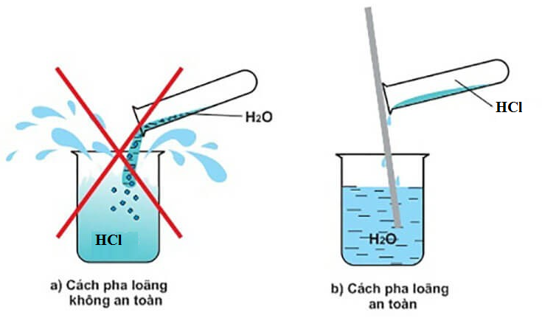

*Tình huống 4: trong việc sử dụng hóa chất nhuộm*

Hóa chất nhuộm được sách giáo khoa đề xuất gồm orcein acetic 2% hoặc carmine acetic 2%. Các loại hóa chất nhuộm này có giá thành cao, khó pha chế, ít phổ biến. Hoặc để lâu thì carmin acetic 2% dễ bị biến tính nên tiêu bản có hiện tượng bẩn . Hoặc giả sử nếu trong phòng thí nghiệm không có Carmin. Vì vậy, GV thường gặp khó khăn trong công đoạn này, ảnh hưởng đến kết quả bài dạy.

*Biện pháp xử lí:* Có thể thay thế các loại thuốc nhuộm trên bằng Xanh-methylene, là loại thuốc nhuộm rất phổ biến, giá thành rẻ, dễ pha chế và bảo quản. Quá trình chuẩn bị hóa chất nhuộm xanh methylene rất đơn giản: pha xanh methylene 1% trong dung dịch acid acetic 10%; đem lọc qua giấy lọc và bảo quản trong lọ màu nơi thoáng mát. Cần lưu ý rằng Xanh methylen 1% dạng thuốc bôi ngoài có bán ở các hiệu thuốc được pha trong môi trường Ethanol 6,77% khi sử dụng làm thuốc nhuộm thay thế cho kết quả kém, tiêu bản không đẹp, khó quan sát.

Kết quả thực nghiệm cho thấy, ngâm rễ trong HCl 2N khoảng 5 phút thay cho thao tác đun cách thủy, nhuộm nhiễm sắc thể tế bào rễ hành tím bằng xanh methylene 1% trong 3 phút, rửa mẫu trong acid acetic 5% trong vài giây, lên kính bằng một giọt acid acetic 5%. Quan sát tiêu bản trên kính hiển vi ở độ phóng đại 400 lần, nhiễm sắc thể bắt màu xanh đậm và có độ tương phản cao với tế bào chất. Như vậy đảm bảo bài thực hành thành công trong 45 phút.

*Tình huống 5:**Vật kính có thể bị mờ*

Khi quan sát tiêu bản VSV trên kính hiển vi mà thấy hình ảnh hiện lên mờ, khi điều chỉnh bằng nút vi chỉnh mà vẫn không rõ thì có thể vật kính bị bám bẩn từ lần sử dụng trước đó (nguyên nhân là do kĩ năng thao tác với kính đã để vật kính chạm vào mẫu vật làm bẩn vật kính hoặc lần sử dụng kính dầu trước không lau)

*Biện pháp xử lí:* dùng giấy lau kính chuyên dụng (có bán sẵn trên thị trường) để lau lau vật kính, nếu bẩn nặng có thể dùng dầu lau kính để lau vật kính (Thầy cô chú ý không nên dùng khăn mặt thông thường để lau kính vì có thể gây các vết xước nhỏ trên vật kính dẫn tới hỏng kính).

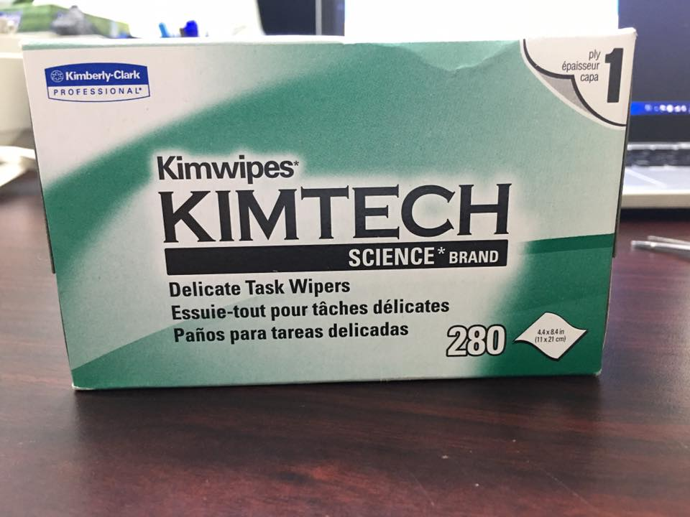 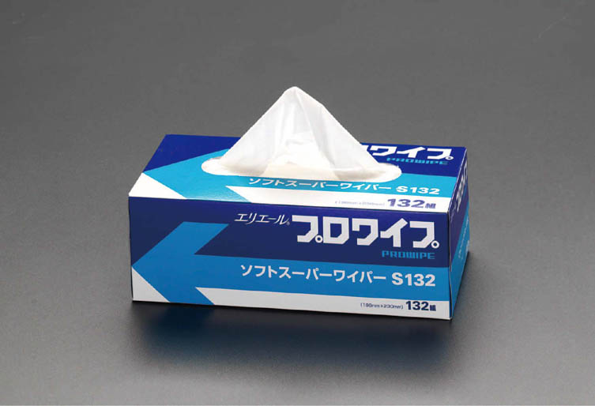

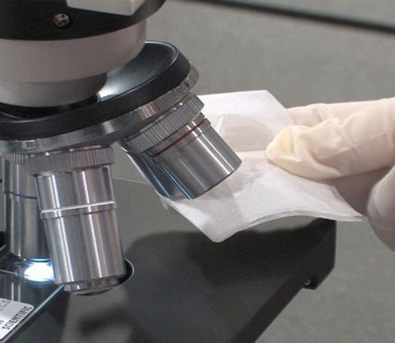

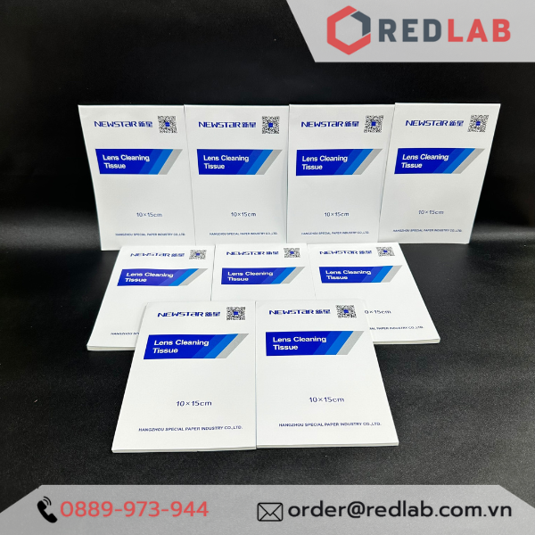

*Giấy lau kính*

*Một số hình ảnh nguyên phân ở rễ hành khi nhuộm bằng Xanh-methylen 1%*

